LEZIONE 26/03 - LE STRUTTURE

Edificio è contenitore di funzioni svariate;
Azioni dirette e indirette (condizioni eccezionali come neve che si deposita sulle superfici orizzontali, sisma)
Sisma: sollecitazioni orizzontali; sisma oscillatorio e sussultorio.
Neve: sollecitazione verticale

01_Partenone I 02_Tensostrutture

01: tipo di distribuzione dei carichi. Carichi scaricano in verticale (prevalentemente) sulle colonne. Attenzione: la trabeazione (architrave, fregio, cornice) funziona come trave. Schema trilitico con due sostegni verticali e uno orizzontale. Anche sollecitazione di flessione relativa alla trabeazione che tende a inflettersi; ma la pietra resiste bene a compressione ma non a trazione. Fitta presenza di colonne cerca di limitare il fenomeno dell’inflessione. Capitelli allargano la superficie di scarico.

02: tensostrutture sono sollecitate essenzialmente a trazione. Elementi in cui il telo (pochi mm) e i cavi di acciaio sono soggetti a trazione (elementi piccoli) mentre gli elementi più larghi sono soggetti a compressione.

Pensare uno spazio e allo stesso tempo a come questo possa essere costruito.

Il passaggio da uno spazio minimo essenziale ad uno spazio più sviluppato può avvenire in due modi:
- aggregando spazi e collegandoli tra di loro
- ingrandendo le dimensioni dello spazio: gli elementi che costituiscono la struttura portante aumenteranno le loro dimensioni - entro certi limiti imposti dai materiali e dalle loro caratteristiche: rapporto altezza e distanza tra gli appoggi.

Prima Basilica di San Pietro - Roma IV sec. DC
Suddivisione in navate consente una distribuzione dei pesi e la realizzazione di coperture divise in tetti lignei leggeri. Le coperture oblique delle navate laterali fungono come contrafforti e contrastano le spinte orizzontali dei muri verticali della navata centrale.
Capriata fa si che si generino solo spinte verticali. Spinte orizzontali assorbite dalle catene della capriata e quindi agli elementi verticali si trasmettono solo sollecitazioni verticali di compressione, no sforzo di taglio.

Importante ridurre il peso proprio degli elementi orizzontali se si aumenta la luce dello spazio. Sistemi leggeri come capriate o sistemi pesanti come volte o cupole.
Quadrato della distanza genera il momento.

Pantheon - I sec. DC
Cupola genera spinte oblique. Spessore muri portanti molto maggiore nel Pantheon perchè vogliono assorbire anche le spinte orizzontali (carico obliquo viene diviso nelle sue componenti verticali e orizzontali).

Per risparmiare peso si può:
- progettare strutture più efficienti (travi reticolari, sezioni ad H)
- Utilizzare materiali più performanti -> peso proprio/resistenza = efficienza materiale

Profilo delle travi vantaggioso a I o a T: abbiamo più punti lontani dall’asse neutro (rivedere appunti meccanica!) e tutto quel materiale al centro viene levato perchè pesa.
Legno lamellare ha sezione di circa 1 a 4 (fino a 1 a 6) mentre tronco di legno a sezione quadrata.

Strutture orizzontali: solai

Servono a moltiplicare tot volte dei suoli artificiali. Le strutture verticali hanno il compito di sostenere e rendere stabili i solai.

Maison Dom-ino, Le Corbusier, 1914. Scheletro portante: avvento di strutture a telaio a sostituzione delle strutture continue con muratura portante, sperimentazione di nuove tecniche e ingresso nuovi materiali (calcestruzzo) -> la struttura muraria viene sostituita con struttura intelaiata in travi-pilastri (sistema inizialmente realizzato in acciaio.) e questo consente una nuova libertà in pianta.

Pilastri sottili che poggiano su elementi di fondazione puntuali e travi orizzontali.

Compito struttura è garantire la stabilità dell’edificio:
- peso degli elementi e degli oggetti contenuti (pesi propri e pesi portati)
- azioni esterne come vento, neve e sisma.
Queste forze (sia verticali che orizzontali) sono reindirizzate al terreno tramite una struttura stabile e il terreno, tramite le fondazioni, le assorbe.

Le sollecitazioni verticali dei solai sono trasmesse alle travi e dalle travi ai pilastri e dai pilastri tramite le fondazioni al terreno. (sistema gerarchico)
Le sollecitazioni orizzontali (es. vento che agisce in maniera maggiore in base all’altezza dell’edificio) tendono a deformare la struttura ruotando il nodo trave-pilastro e inducono dei momenti nei nodi. Sollecitazione orizzontale spinge l’edificio e viene trasmessa alle travi e da queste ai pilastri.
Opporsi alla deformazione del nodo.

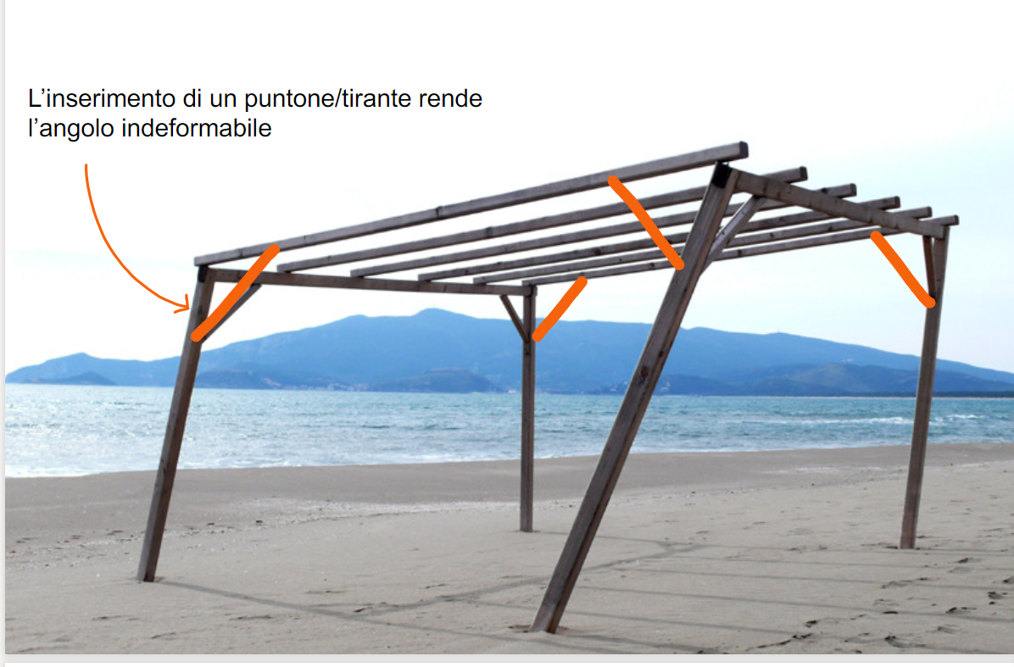
slide 11

Evitare le deformazioni degli angoli: in che modo?
Più soluzioni, piano dove ho i puntoni trasversali gli angoli non si sono deformati, dove li ho si sono deformati. Ci sono tanti modi:
- rendo stabili nel terreno i pilastri
- soluzione di puntoni anche nelle altre direzioni (il triangolo è geometricamente una figura indeformabile) che rendono i nodi indeformabili (nodo rigido) - un quadrilatero invece, stante che i lati hanno una lunghezza data, si deforma in un parallelogramma ecc

Affinché le strutture non si deformino o non siano eccessivamente sollecitate negli angoli mi basterebbe introdurre dei triangoli (o far diventare triangoli le mie strutture)

Ma molti solai sovrapposti devono essere stabilizzati per evitare che si deformino.Per contrastare le forze orizzontali vi sono due modi:
- Opporsi con nodi rigidi resistenti a momento
- Opporsi con geometrie indeformabili (basate sul triangolo)
Strategie per controventare le strutture e renderle resistenti alle sollecitazioni orizzontali.
Due tipi di approccio a cui corrispondono due tipi di modo da costruire:

- nodi resistenti : strutture in Calcestruzzo Armato (nodi realizzati con armatura)

- nodi meno resistenti, geometrie indeformabili: strutture in acciaio o legno (non veri incastri tra trave e pilastro, strutture leggere)
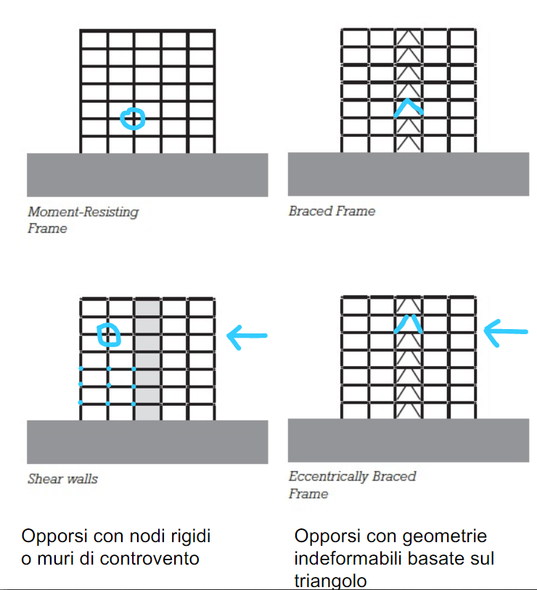
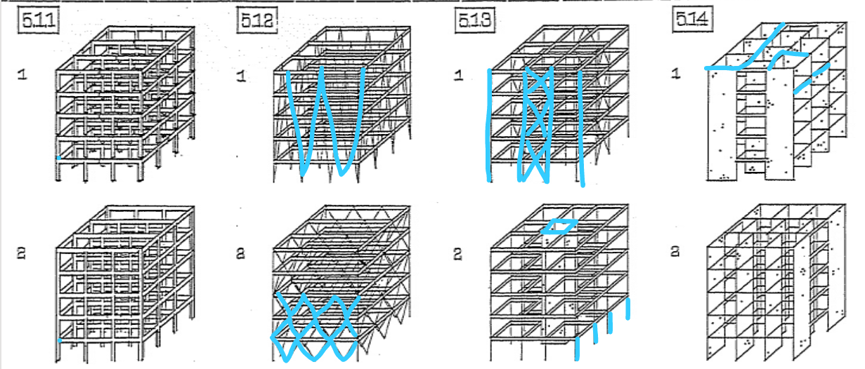

- principio dei nodi rigidi (strutture in c.a.)
- geometrie indeformabili che permettono di controventare
- struttura leggera e onere di sostenere spinte orizzontali a nuclei resistenti e rigidi.
- muri di controvento diffusi all’interno della struttura (mista a setti portanti e pilastri e travi, tutto in c.a., nel caso della struttura mista i setti devono essere orientati in entrambe le direzioni parallele ai muri esteri)

COME FUNZIONA IL NOSTRO PROGETTO??
CHE TIPO DI STRUTTURA? NODI O CONTROVENTI?
SE HO SETTI, SONO DISPOSTI IN MANIERA REGOLARE?

RISVOLTO APPLICATIVO DA ELABORARE, CHE SARA’ NEL PROGETTO

Il compito di una struttura è garantire la stabilità dell’edificio.
Le principali sollecitazioni derivano da:
- Peso degli elementi e degli oggetti/persone contenuti (pesi propri e portati)
- Azioni esterne come vento, sisma

Queste forze sono reindirizzate al terreno tramite una stabile struttura

Collegamento trave-solaio

solaio monodirezionale: es. laterocemento
solaio bidirezionale: es. solaio nervato o solaio a spessore, soletta piena di ca (dove non esiste una direzione preponderante)
